Homework_2

物理2201 朱天宇 202211010110

使用python完成作业，第三方库使用为numpy、matplotlib、scipy，原代码查看附件HW2.py。

按题目要求，使用变分法计算氢原子的基态能量，并对比波函数解析解与数值解的区别。

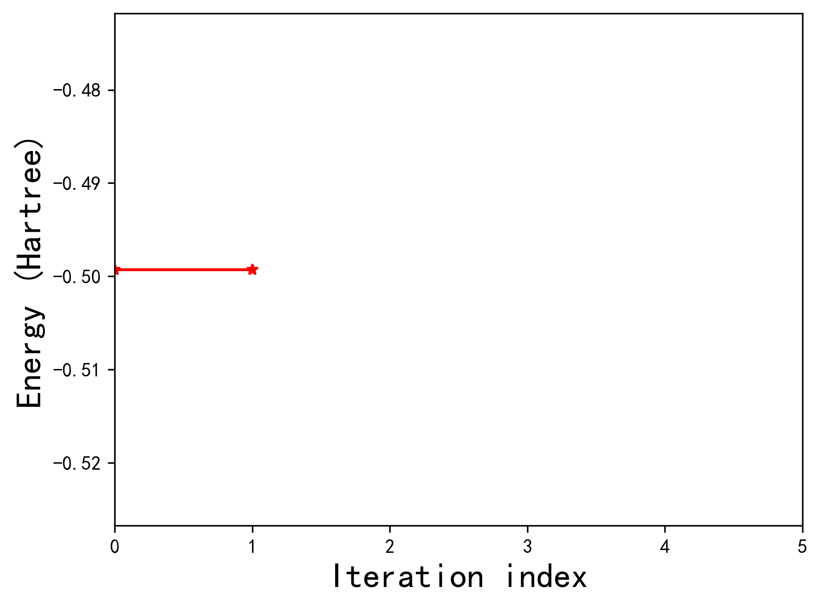

Figure 变分计算本征能量的迭代过程

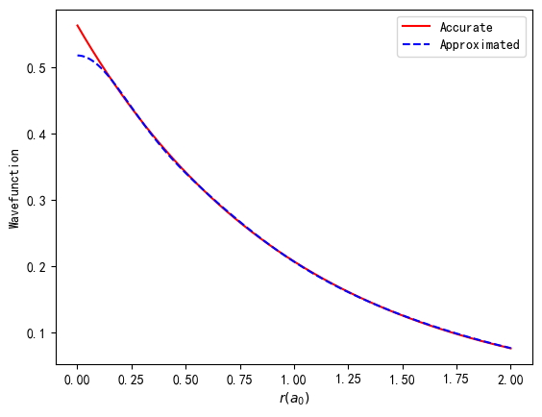

Figure 解析解与理论解曲线的区别

经过2次迭代，变分法计算出氢原子基态的能量本征值约为0.499278 Hatree与理论值0.5Hatree十分接近。从Figure 1可以看出迭代次数很少，推测是在选取基函数时我们使用了经过物理学家们无数次计算优化后的参数。从Figure 2也可以发现，数值解与解析解符合的很好，只在趋于0时出现偏差。不过由于所占的区域较小，对整体上电子概率分布影响很小，这是可以接受的。而且，由于势函数本身在0处存在奇点，解析解在0附近的描述也不一定是对的。

综上所述，通过变分法解薛定谔方程求出系统的本征态、本征能量是比较精确的，只要选定合适的基函数，少数次迭代就能求出比较精确的数值解。但其缺点也十分明显，在面对复杂系统或未知系统时，基函数的选取就比较困难，得到一个收敛的本征解是不容易的。